Аналитический отчет
о проведении мероприятия, в рамках V этапа
межведомственной комплексной оперативно-профилактической операции «МАК-2019»

16 сентября 2019 года на территории Большебейсугского сельского поселения, в рамках пятого этапа межведомственной комплексной оперативно-профилактической операции «МАК-2019» на информационных щитах торговых точек, администрации, библиотеке, клубе и других мест массового пребывания граждан была размещена информация о проводимой акции, общественность проинформирована о сроках проведения операции «МАК-2019».
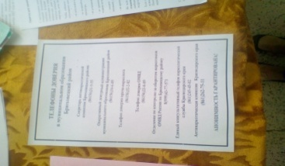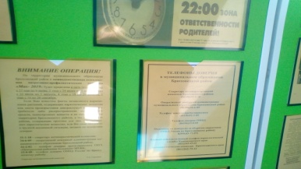

17 ,20 и 24 сентября 2019 года на территории Большебейсугского сельского поселения, в рамках проводимой операции было организовано и проведено мероприятие, в виде раздачи листовок с телефонами доверия жителям поселения. Охват 82 человека.

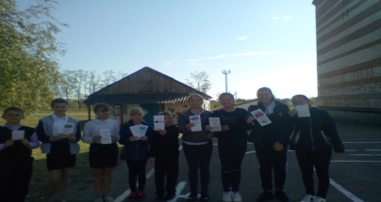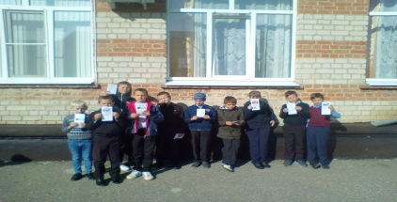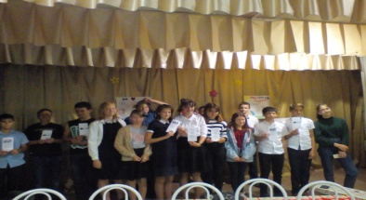

20 сентября 2019 года в 13.00 на территории МБУ «Большебейсугский СДК», в рамках V этапа оперативно-профилактической операции «МАК-2019», а также профилактики алкоголизма, наркомании и табакокурения, предупреждения и недопущения фактов употребления несовершеннолетними психотропных, сильнодействующих, ядовитых и токсических веществ было организовано и проведено мероприятие под названием «Здоровье нации, залог развития цивилизации». Мероприятие прошло в виде профилактической беседы приглашённых специалистов МБОУ СОШ № 5, педагога-психолога Пыль А.А. и соц.педагога Шарий А.В. и просмотра трёх видеороликов «Синтетические наркотики» и «СПАЙС», отрывок из фильма «Чижик Пыжик», направленных на профилактику здорового образа жизни. Также ребятам были розданы буклеты «На пути к взрослой жизни» и «Внимание Операция МАК-2019». Ответственными за проведение данного мероприятия были назначены методист по работе с молодежью А.А.Харченко и заведующая детским сектором МБУ «Большебейсугский СДК» С.А.Гальченко. Охват 20 человек.

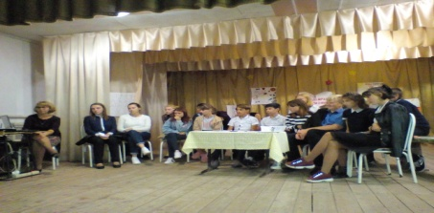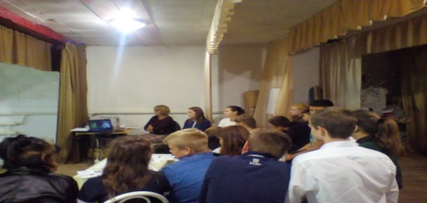

22 сентября 2019 года в 17.00. на территории стадиона Большебейсугского сельского поселения в рамках пятого этапа оперативно-профилактической операции «МАК-2019», было организованно и проведено спортивное мероприятие под названием «Беги навстречу здоровью». Данное мероприятие прошло в виде игры в футбол. Ответственными за проведение данного мероприятия были назначены методист по работе с молодёжью А.А.Харченко и инструктор по спорту Н.Б.Кувалдин. Охват 18 человек.

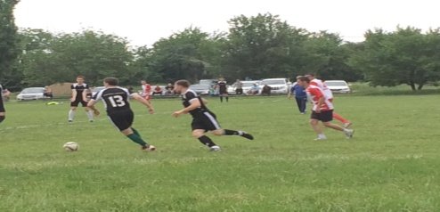

Согласно утвержденному плану-графику по обследованию территории Большебейсугского сельского поселения Брюховецкого района в период проведения профилактической операции «Мак-2019» 24 сентября 2019 года комиссией в составе: главы Большебейсугского сельского поселения, УУП, секретаря антинаркотической комиссии было организовано и проведено обследование следующих территорий Большебейсугского сельского поселения на предмет выявления посевов и очагов произрастания дикорастущей конопли, а также других растений, которые могут быть использованы для изготовления наркотических средств:
-Территория южного берега реки Бейсуг, с.Харьково-Полтавское.
В ходе обследования, посевов и очагов произрастания дикорастущей конопли и других растений, которые могут быть использованы для изготовления наркотических средств, выявлено не было.
.
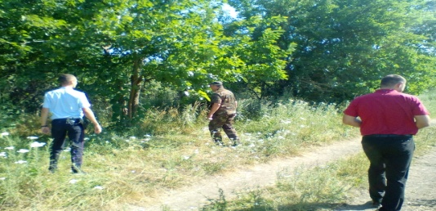

Секретарь антинаркотической комиссии
Большебейсугского сельского поселения А.А.Харченко

